检 测 报 告

试验名称：座垫疲劳

主检： |  | 日期： | 2023年2月23日
审核： |  | 日期：
批准： |  | 日期：

北京光华荣昌汽车部件有限公司实验室

声 明

- 报告无实验室“检测专用章”无效。
- 报告无主检、审核、批准人签字无效。
- 报告涂改无效。
- 复制报告未重新加盖“检测专用章”无效。
- 对检测报告若有异议，请收到报告后15个工作日内通知实验室。
⑹ 送样检测仅对样品负责。
⑺ 电子版报告无安全密码无效。

试验单位：北京光华荣昌汽车部件有限公司实验室
地 址：北京市昌平区流村镇工业园区
电 话： (010) 60793358-5711 邮 编：102200

样品名称 | 驾驶员座椅总成 | 车 型 | 一汽轻卡减震
样品件号 | 6800010BH26-C00 | 样品数量 | 1件
委托单位 | 座椅开发部 | 生产单位 | /
送样者及其 联系方式 | 王万胜  电话：18844042164 | 送样日期 | 2023年3月21日
试验地点 | 北京光华荣昌汽车部件有限公司  实验室 | 试验日期 | 2023年4月3日
试验项目 | 座垫疲劳
试验标准 | JA 6800-HL-2
样品状态 | 量产品
试验结论 | 对2023年3月21日座椅开发部送检的驾驶员座椅总成按照JA 6800-HL-2试验标准，检测座垫疲劳，其结果不符合要求。
备 注

一、试验条件
试验时间： | 2023年4月3日—2023年4月6日
试验地点： | 北京光华荣昌汽车部件有限公司实验室
试验人员： | 吴航波
环境温/湿度： | 温度：17.8℃；湿度：42.3%
二、试验仪器设备
序号 | 设备名称 | 设备编号 | 规格型号 | 厂家 | 精度 | 有效期
1 | 六自由度摇摆台 | Q-062 | RC/ZDT-6/3-300(H) | 四平锐创动感电子科技有限公司 | 平移：X、Y、Z≤±0.75mm  角度：X≤±0.14°、Y≤±0.145°、Z≤±0.19°  行程回差：≤1mm  位置漂移：≤0.25mm | 2023年7月28日
2 | 关节臂三坐标 | Q-015 | P10-05-10-42055 | 法如国际贸易（上海）有限公司 | 0.052mm ±0.073mm | 2023年7月27日
三、试验方法及评价标准
1、试验方法
操作过程如下：
- 试验准备：座椅安装在试验台上。
- 座垫上放置臀部模型（重量为68kg），臀部模型的后部与靠背轻微接触，如图39所示；
- 座椅调节位置：承载性最差位置。
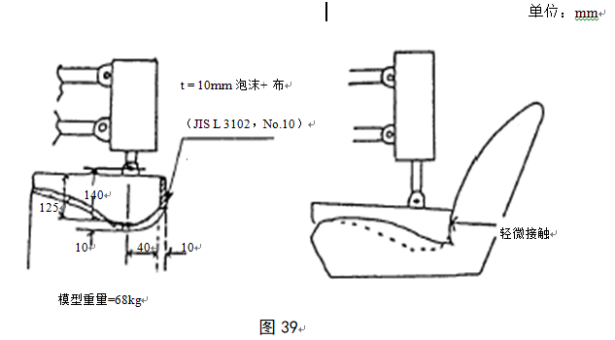
- 试验方法
- 将座椅垂直振动，座椅固定装置的振动频率为3～4 Hz，使臀部模型的加速度保持在15.88 m/s² （加速度向上峰值到向下峰值之和）；
- 前座椅250,000个循环，后座椅100,000个循环；
1.H点位置高度的测量在试验停止后1h内进行。
2、评价标准
进行试验25万次，不允许座垫支架或钢丝断裂，连接件不允许断开和脱落，座垫材料不允许破损和凸出，座垫表面不允许撕裂。试验过程中座椅不允许出现异常噪声。完成试验5万次后，测量座垫的下沉量应在8mm内，完成试验20万次后，测量座垫的下沉量应在12.5mm内。
四、标准偏离
1、标准偏离
五、试验结果
1、试验结果
试验次数（万次） | 下沉量（mm） | 座椅状态
5 | 3.7 | 16200次后阻尼器异响。
20 | / | 200000次后，检查座椅座垫支架和钢丝断裂，试验终止。
25 | / | /

六、试验照片
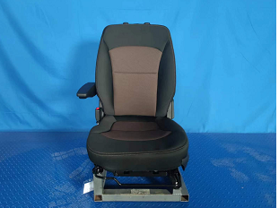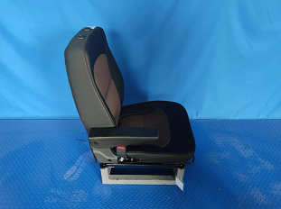
试验前
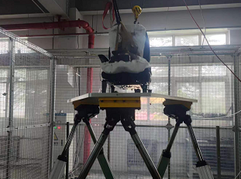
试验中
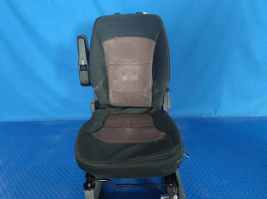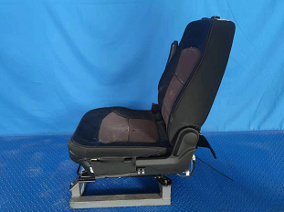
试验后
**报告结束**

